CYLCH GORCHWYL

Rhwydwaith Gweithredu Clinigol: Iechyd Esgyrn

Rhwydwaith Gweithredu Clinigol | Rhwydwaith Gweithredu Clinigol Iechyd Esgyrn (RGC)
Cadeirydd | Inder Singh, Arweinydd Clinigol Iechyd Esgyrn
Arweinydd Tîm Rhwydwaith RGC | Rebecca Williams, Rheolwr Cymorth Rhwydwaith
Cefndir y Rhwydwaith Strategol  cyhyrysgerbydol | Bydd y Rhwydwaith Clinigol Strategol ar gyfer Iechyd  Chyrysgerbydol (Rhwydwaith Strategol) yn cyfuno'r adnoddau yng Ngweithrediaeth y GIG â'r gymuned amlbroffesiynol i ddarparu cyfeiriad strategol a chymorth i ysgogi gwella ansawdd mewn gwasanaethau Iechyd Cyhyrysgerbydol. Bydd y Rhwydwaith Strategol yn canolbwyntio ar greu consensws clinigol ar lwybrau gwerth uchel a chefnogi gweithredu a gwerthuso mewn proses gwella ansawdd.  Fel yr amlygir yn Ffigur 1 isod, mae'r RGC Iechyd Esgyrn yn un o bedwar gweithgor yn y Rhwydwaith Strategol Cyhyrysgerbydol.  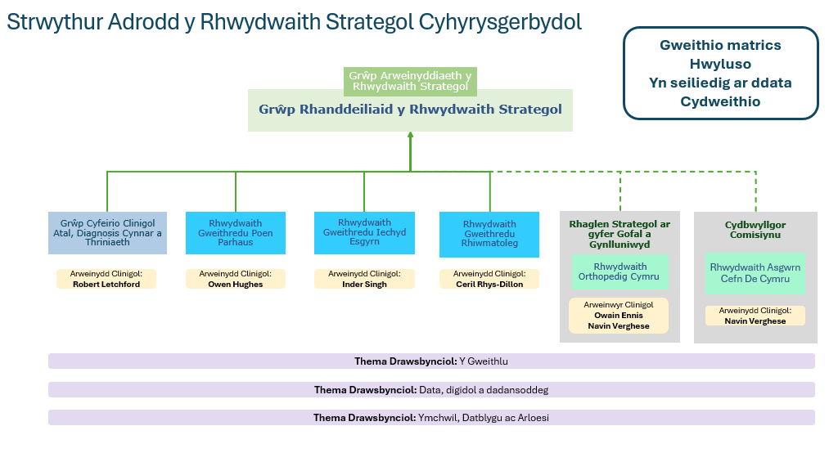  Ffigur 1: Saernïaeth y gweithgorau o fewn y Rhwydwaith Strategol Cyhyrysgerbydol  Bydd y RGC Iechyd Esgyrn yn gweithio ochr yn ochr â’r:  - Rhwydwaith Strategol Cyhyrysgerbydol (Rhwydwaith Strategol) Rhwydweithiau Gweithredu Clinigol (Poen Parhaus, Rhiwmatoleg), Grŵp Cyfeirio Clinigol Atal, Diagnosis a Thriniaeth Gynnar, a phartneriaid cydweithredol (Rhwydwaith Asgwrn Cefn De Cymru a Rhwydwaith Orthopedig Cymru),  - y Rhaglen Trawsnewid Chwe Nod,  - Themâu trawsbynciol y Rhwydwaith Strategol, a  - Rhwydweithiau a Chyfarwyddiaethau Strategol eraill yng Ngweithrediaeth y GIG.  Mae'r gweithio matrics hwn yn hanfodol i sicrhau gwelliant ansawdd y llwybrau gofal ar gyfer pobl â chyflyrau cyhyrysgerbydol o safbwynt system gyfan.

Nodau’r RGC | Nodau’r RGC Iechyd Esgyrn yw:  - Galluogi cyflawniad y Datganiad Ansawdd Cyhyrysgerbydol a’r Fframwaith Cyhyrysgerbydol .  - Galluogi cyflawni cynllun gwaith sy'n cyd-fynd â'r Datganiad Ansawdd ar gyfer Osteoporosis ac Iechyd Esgyrn.  - Diffinio'r Llwybrau Cenedlaethol a'r Manylebau Gwasanaeth ar gyfer Iechyd Esgyrn yng Nghymru.  - Bod arferion gorau sy'n seiliedig ar dystiolaeth yn ei lywio  - Bod data amser real a ddarperir gan y gwasanaethau yn ei lywio.  - Diffinio a chreu safonau data ar sail Cymru gyfan.  - Wrth ddiffinio’r cyfraniad at y Llwybrau Cenedlaethol a’r Manylebau Gwasanaeth, ystyried effaith newidiadau arfaethedig/argymelledig i wasanaethau GIG Cymru a sicrhau bod y rhain yn cael eu nodi fel rhan o’r argymhelliad (lle bo’n briodol), fel bod Byrddau Iechyd a Chomisiynwyr gwasanaethau yn cael eu hysbysu, a bod cynllunio priodol yn gallu digwydd.  - Darparu barn gonsensws i Gymru ar faterion yn ymwneud ag Osteoporosis ac Iechyd Esgyrn.  - Ystyried pob agwedd ar wasanaethau mewn lleoliad dros gyfnod o 3, 5 a 10 mlynedd.  - Gweithredu fel yr arbenigwyr cenedlaethol mewn Osteoporosis ac Iechyd Esgyrn.  - Ymateb i geisiadau ar y cyd gan y Rhwydwaith Cyhyrysgerbydol Strategol ehangach a Rhwydweithiau Strategol eraill.  - Llywio blaenoriaethau cynllunio ar gyfer gwella ansawdd, o safbwynt y gwasanaethau Osteoporosis ac Iechyd Esgyrn ac elfennau o reolaeth y gallai gwasanaethau cyffredinol neu arbenigol eraill fynd i’r afael â nhw ac y dylai gwasanaethau cyffredinol neu arbenigol eraill fynd i’r afael â nhw.  - Darparu cyngor arbenigol i Grŵp Arweinyddiaeth Glinigol y Rhwydwaith Strategol.  - Darparu dull gweithredu cenedlaethol cyson.  - Cefnogi darparwyr gofal (gan gynnwys contractwyr annibynnol) Byrddau Iechyd, Ymddiriedolaethau’r GIG, ac Awdurdodau Iechyd Arbennig i drawsnewid strategaeth yn realiti.
Cwmpas y Rhwydwaith Gweithredu Clinigol (RGC) | Rhoddwyd ystyriaeth i egwyddorion allweddol cwmpas RGC er mwyn sicrhau’r dull gweithredu gorau un. Sef darparu’r canlynol:  - Llwybr(au) cenedlaethol sy’n atebion o ran arferion gwaith gorau ac sy’n seiliedig ar dystiolaeth fel y gall gwasanaeth(au) clinigol GIG Cymru gyflenwi yn erbyn y galw yn y modd mwyaf effeithiol a phriodol.  - Ateb(ion) sy'n darparu canlyniadau clinigol diogel ac effeithiol i ddefnyddwyr gwasanaethau.  - Ateb(ion) sy'n hwyluso mwy o recriwtio a chadw gweithlu medrus sy'n arwain at y gymysgedd briodol o sgiliau mewn safleoedd lleol.  - Ateb(ion) sy'n cynnig gwerth am arian.  - Ateb(ion) sy'n defnyddio'r dechnoleg a/neu'r arlwy digidol mwyaf effeithiol.  - Ateb(ion) sy'n darparu hyfforddiant a datblygiad staff priodol.  - Ateb(ion) sy'n gallu ateb anghenion ymchwil, datblygu ac arloesi.

Amcanion allweddol a thargedau i’w cyflawni | - Diffinio a chytuno ar gynllun gwaith blynyddol, a fydd yn cynnwys amcanion sy'n ateb y Nodau a'r Cwmpas uchod.  - Datblygu ffynonellau data cyson a pherthnasol, adolygu sylfeini tystiolaeth perthnasol a nodi llwybrau perthnasol.  - Darparu rhestr o lwybrau delfrydol cenedlaethol â blaenoriaeth y bydd y Rhwydwaith Gweithredu Clinigol yn eu hystyried dros gyfnod o 3, 5 a 10 mlynedd.
Aelodaeth | Rhagwelir y bydd yr aelodau canlynol yn rhan o'r RGC Iechyd Esgyrn:  - Arweinydd Clinigol Osteoporosis bob Bwrdd Iechyd (x7)  - Arweinydd Gweithwyr Proffesiynol Perthynol i Iechyd (x1)  - Arweinydd Clinigol Pediatrig (x1)  - Cynrychiolydd Rhaglen Trawsnewid Chwe Nod (x1)  - Nyrs Glinigol Arbenigol (x1)  - Cynrychiolydd Fferylliaeth (x1)  - Cynrychiolydd Addysg a Gwella Iechyd (x1)  - Aelod o grŵp profiad bywyd sy’n weithiwr proffesiynol (x1)  - Cynrychiolydd o’r Gymdeithas Osteoporosis Frenhinol (x1)  Rhaid i bob aelod allu siarad ar ran y grŵp y mae’n ei gynrychioli a bod ganddo fecanweithiau ar gyfer cyfathrebu â'r rhanddeiliaid ehangach sy'n rhan o’i sefydliad.  Bydd presenoldeb yn cael ei fonitro a bydd unrhyw aelod sy'n methu â bod yn bresennol dair gwaith yn olynol yn cael ei dynnu oddi ar y rhestr aelodau.
Cyfrifoldebau allweddol yr aelodau | - Bod yn bresennol ym mhob cyfarfod a chyfrannu'n adeiladol atynt.  - Datblygu, cytuno ar a gweithio tuag at gyflawni blaenoriaethau'r RGC.  - Sicrhau bod cyfathrebu ac ymgysylltu â'u sefydliad/grŵp proffesiynol priodol yn cael ei wneud mewn modd effeithiol.
Gwneud penderfyniadau | - Rhaid i'r Cadeirydd sicrhau bod penderfyniadau ac argymhellion y grŵp RGC yn cael eu gwneud mewn modd agored, cytbwys, gwrthrychol a diduedd.  - Rhaid i aelodau unigol, yn eu tro, ddangos drwy eu gweithredoedd bod eu cyfraniad at y penderfyniadau a wneir yn seiliedig ar les pennaf GIG Cymru.  - Bydd penderfyniadau’n cael eu gwneud gyda’r rhai sy’n bresennol yn y cyfarfod, felly rhaid i bob aelod gynnig dirprwy neu gysylltu â'r Cadeirydd cyn y cyfarfod.
Adrodd a Llywodraethu | - Bydd y RGC yn atebol i Grŵp Arweinyddiaeth Glinigol Rhwydwaith Strategol Cyhyrysgerbydol sydd, yn ei dro, yn atebol i Fwrdd Gweithredu (Bwrdd) y Fframwaith Clinigol Cenedlaethol.  - Felly, bydd Cadeirydd y RGC (neu ddirprwy enwebedig) yn bresennol ac yn adrodd yn ffurfiol i'r Grŵp Arweinyddiaeth Glinigol Strategol ar weithgareddau a chynnydd y RGC. Mae hyn yn cynnwys diweddariadau ar weithgarwch, risgiau, a materion (yn erbyn y cynllun gwaith y cytunwyd arno), cyflwyno cofnodion gweithredu ac adroddiadau ysgrifenedig, yn ôl y gofyn.  - Bydd y Cadeirydd yn dod ag unrhyw faterion arwyddocaol sy'n cael eu hystyried gan y Grŵp Arweinyddiaeth Glinigol Strategol i sylw'r RGC.  - Mae’n bosibl y bydd y Grŵp Arweinyddiaeth Glinigol Strategol yn gofyn i’r RGC gyflawni darn penodol o waith sy’n berthnasol o safbwynt strategol.  - Mae’r RGC yn gyfrifol am wneud penderfyniadau ar sail tystiolaeth ar y llwybrau delfrydol cenedlaethol a’r manylebau gwasanaeth ar gyfer y Gwasanaethau Cyhyrysgerbydol cenedlaethol. Fodd bynnag, cyn gweithredu, bydd rhaid i’r argymhellion hyn gael cefnogaeth y Grŵp Arweinyddiaeth Glinigol Strategol ac yna’u cadarnhau gan Fwrdd Gweithredu'r Fframwaith Clinigol Cenedlaethol drwy ddiweddariadau rheolaidd neu adroddiadau eithrio (i’w gadarnhau).  - Fel bob amser, sefydliadau statudol GIG Cymru sy’n ymwneud â chleifion sy’n gyfrifol am y ddarpariaeth glinigol.
Dyddiadau Cyfarfodydd: | Bydd cyfarfodydd yn cael eu cynnal bob deufis i ddechrau i sefydlu rhaglen waith y RGC. Ar ôl hynny bydd cyfarfodydd yn cael eu cynnal yn llai aml i gefnogi Calendr Busnes Cyhyrysgerbydol ac ymrwymiadau clinigol. Bydd y cyfarfodydd yn cynnwys agenda a chofnod gweithredu a ddosberthir wythnos ymlaen llaw.
Cworwm | - Ni fydd penderfyniadau’n cael eu gohirio a byddant yn cael eu gwneud gyda'r rhai sy’n bresennol yn y cyfarfod.
Adolygiad | - Bydd y Cylch Gorchwyl hwn yn cael ei adolygu gan y RGC flwyddyn ar ôl cymeradwyo'r fersiwn hon.

English | Welsh
Reporting Structure of the Musculoskeletal Strategic Network
Strategic Network Leadership Group
Strategic Network Stakeholder Group
Matrix working | Gweithio matrics
Facilitation
Data driven
Collaboration
Prevention, Early Diagnosis and Treatment Clinical Reference Group
Persistent Pain Implementation Network
Bone Health Implementation Network
Rheumatology Implementation Network
Clinical Lead / Clinical Leads
Strategic Programme for Planned Care
Joint Commissioning Committee
Wales Orthopaedic Network
South Wales Spinal Network
Cross cutting theme
Workforce | Y Gweithlu
Data, digital and analytics | Data, digidol a dadansoddeg
Research, development and innovation | Ymchwil, Datblygu ac Arloesi

